«Дефекты - в эффекты!»
Методическая разработка занятия по теме правильного обращения с отходами
Автор: педагог дополнительного образования Мельник Ирина Ивановна
Ямало-Ненецкий автономный округ, город Губкинский
Детская школа искусств №2
Возрастная группа: 4 класс
Цель: формирование основ экологической грамотности и культуры младших школьников, знакомство с бросовым мусором.
Задачи:
-Образовательные:
Дать информацию о бросовом мусоре, о его вторичном использовании. Рассказать о бережном отношении человека к природе.
- Развивающие:
Способствовать развитию аналитического мышления и творческих способностей. Подвести учащихся к пониманию необходимости вторичного использования бросового материала.
- Воспитательные:
Воспитывать аккуратность, бережное отношение к окружающему миру.
Специфика занятия: учебно-развивающее занятие.
Методы обучения, используемые на учебном занятии:
- словесный метод (объяснение, беседа);
- практический метод;
- игровой (игры).

Методическое оснащение: поэтапность выполнения работы, наглядные образцы готовых работ на компьютере, детские работы, выполненные ранее.
Приемы: объяснение, беседа с показом практических действий.
Материалы и инструменты: проволока, мишура, бисер.
Ожидаемые результаты: понимание детьми, что бросовый материал может использоваться вторично, как уникальный предмет творчества; применение полученных знаний и умений в повседневной жизни; создание продукта творческой деятельности.

I. Организационный этап
-Бережно относиться к природе - это значит задумываться о том, как твои действия могут повлиять на окружающий мир и не допускать негативного, разрушительного влияния.
-Природа - наше будущее, а здоровая природа обещает нам благополучное будущее. Давайте вместе поможем сохранить окружающую среду в добром здравии! Но что для этого необходимо делать?
(Ответы детей)
II. Организация и самоорганизация учащихся в ходе усвоения материала
-Для этого необходимо воспитывать в себе бережное отношение к природе. Сейчас вся планета говорит о том, какая плохая у нас экология, что ее нужно спасать. В природе исчезло много видов животных, птиц, насекомых и растений, меняется климат и все это неизменно ведет к всевозможным катаклизмам. Все так же признают, что в этом виноваты мы сами. Мы люди довели природу до такого состояния. Но редко кто задумывается о том, что такое отношение к природе закладывается в раннем детстве. Если мы не воспитываем в себе любовь к природе, никто этого не сделает за нас. Мы должны сделать шаг навстречу.
-У каждого в доме копятся множество ненужных материалов. Все это рано или поздно идет на выброс. Такие материалы называются бросовым мусором. То есть это все то, что можно было без жалости выкинуть, а можно и использовать, дав волю безграничной детской фантазии. Из бросового материала можно сделать светильники, кашпо для комнатных цветов, панно и картины. В ход могут пойти не только пластик или стекло, но и скорлупа от яиц, старые газеты и журналы, скорлупки от орехов. К примеру, фисташки могут стать основой для стильной бижутерии или венка. Также можно изготовить украшения из молний от старых вещей и ключей от сломанных замков. Яичная скорлупа может также стать источником вдохновения. Ее осколки можно наклеить на картонную основу и затем раскрасить красками или приклеить салфетки в технике декупаж. Такая аппликация из бросового материала смотрится изысканно и благородно, словно старая мозаика или потрескавшаяся от времени масляная картина.
-Из чего еще бывает бросовый материал?
-Что из него можно сделать?
(Ответы детей)
III. Физкультминутка «Зимой»

Как интересно нам зимой! (показывают большим пальцем вверх)
На санках едем мы гурьбой, (имитируют катание на санках)
Потом в снежки мы поиграем, (имитируют лепку и бросание снежков)
Все дружно лыжи одеваем, («одевают» лыжи, «берут» палки, «едут»)
Потом все встали на коньки, (изображают катание на коньках)
Зимой веселые деньки! (показывают большим пальцем вверх)
IV. Практическая работа
- Новый год - праздник, которого ждут все от мала до велика. К этому дню готовятся заранее, наряжая елку и квартиру, изготавливая подарки. И в преддверии этого праздника как никогда пригодится бросовый материал.
- Таким образом, бросовым материалом называют все то, что люди обычно выбрасывают.
- Но мы с вами из подобных материалов сделаем праздничную игрушку - Новогодний шар!
- Из пушистой проволоки и бусин можно сделать настоящий елочный шар. Он, кстати, не разобьется. Итак, для одного шара нам понадобится 5 пушистых проволок и много бусин. Проволоки скручиваем между собой в форме снежинки. На каждый из концов нанизываем бусины, оставляя по краям примерно по 3 см свободной проволоки. Соединяем свободные концы вместе, скручиваем и формируем крючок. Проволоку с бусинами выгибаем полусферой и формируем шар. Поделка готова!
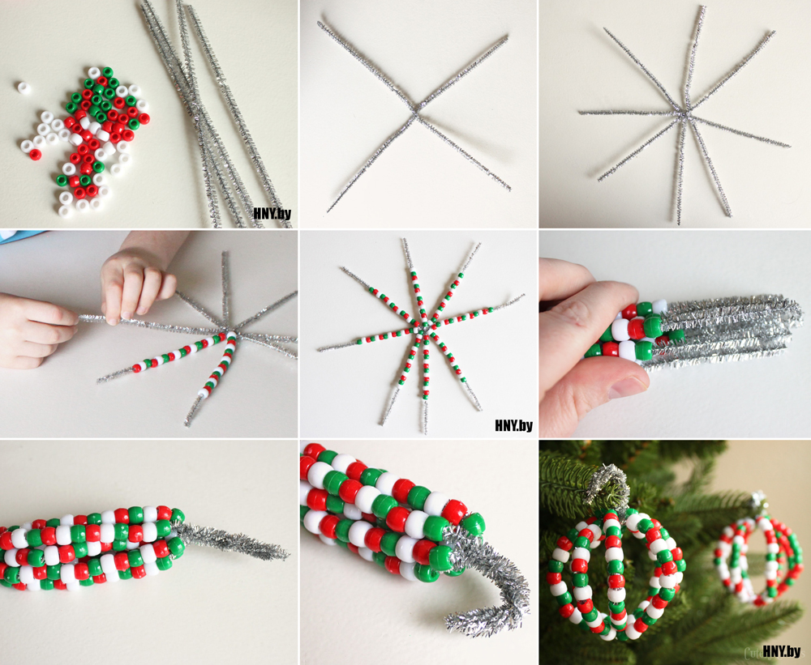

V. Подведение итогов. Рефлексия
Оформление выставки работ учащихся
- Ребята, давайте посмотрим на наши чудо-игрушки.
- Совместное изготовление таких поделок очень сближает, а новые идеи приходят во время работы.
- Из чего мы с вами сделали эти игрушки?
- А как мы можем назвать весь этот материал?
-Что можно делать с бросовым материалом?
(Ответы детей)
- Бросовый материал - это замечательная основа для детского творчества. Мы с вами придумали новые возможности для применения, казалось бы, ненужных предметов. Работа с бросовым материалом учит как взрослых, так и детей не только творить и развиваться, но также находить нестандартные решения. Учит бережливости и любви к окружающей среде. Прежде чем отправлять какой-либо предмет, пришедший в негодность, в мусор, стоит приглядеться к нему внимательно. А может, это вовсе не бросовый материал, а основа будущего шедевра. Выбросить то, что уже не нужно, можно всегда, а вот подарить вторую жизнь - это уже искусство!

